Livello Data-link

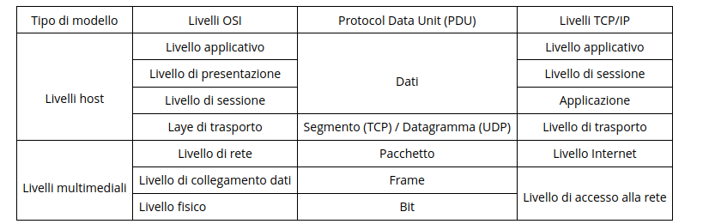

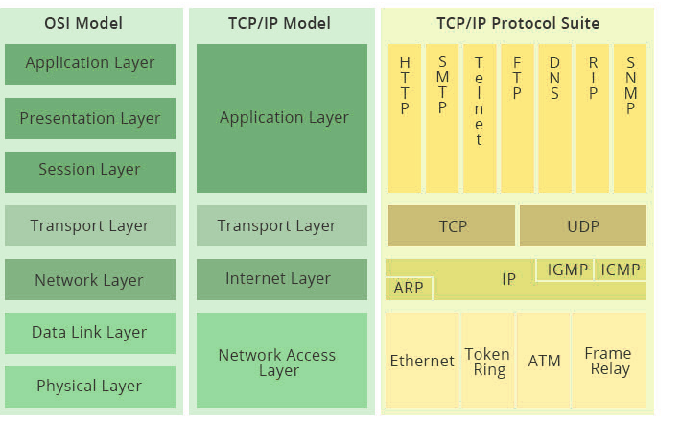
Introduzione
Il livello di rete gestisce l'instradamento dei pacchetti utilizzando l'indirizzamento logico e le funzioni di switching. Una rete collega più nodi e ogni nodo ha un indirizzo. Quando un nuovo messaggio viene trasmesso da un nodo a un altro, fornisce il contenuto del messaggio e l'indirizzo del nodo di destinazione, e la rete consegna il messaggio al nodo di destinazione, La rete potrebbe suddividere un messaggio lungo in più segmenti e trasmetterli singolarmente, eventualmente reindirizzandoli attraverso altri nodi. riassemblando i frammenti presso un altro nodo.
Il concetto fondamentale è distinguere la comunicazione da nodo a nodo da quella da sorgente a destinazione attraverso più reti.
Esempio:
PC A -------- SWITCH -------- PC B
Primo collegamento: PC A → Router
Il livello Data Link del PC A costruisce un frame Ethernet contenente:
- MAC sorgente: PC A
- MAC destinazione: interfaccia del router nella rete A
- Dati trasportati: pacchetto IP destinato al PC B
Il router riceve il frame e ne estrae il pacchetto IP.
Secondo collegamento: Router → PC B
Il router costruisce un nuovo frame Ethernet:
- MAC sorgente: interfaccia del router nella rete B
- MAC destinazione: PC B
- Dati trasportati: pacchetto IP destinato al PC B
Nota una cosa importante: gli indirizzi MAC cambiano tra i due collegamenti, mentre gli indirizzi IP di sorgente e destinazione normalmente rimangono gli stessi.

MAC e LLC
Lo standard IEEE 802 ha lo scopo di classificare e standardizzare le LAN, partendo dall’idea che tutte le reti dovessero avere una comune interfaccia veso il terzo livello di organizzazione ISO/OSI, cioè il livello network
Lo standard IEEE 802 definisce una suddivisione del livello Data Link in due sottolivelli: LLC (Logical Link Control) e MAC (Media Access Control).
Il sottolivello MAC è quello più vicino al livello fisico e si occupa di gestire l'accesso al mezzo trasmissivo, secondo le regole previste dalla tecnologia di rete utilizzata. Inoltre, gestisce l'indirizzamento MAC e le operazioni di incapsulamento e riconoscimento dei frame.
Il sottolivello LLC, invece, si trova nella parte superiore del livello Data Link e fornisce un'interfaccia logica verso il livello Network, permettendo di distinguere i protocolli di livello superiore e, a seconda del servizio previsto, di gestire ulteriori funzionalità di controllo. E un livello opzionale è aggiunge una intestazione contenente la codifica del protocollo che ha generato il frame e a cui è destinato, consente di operare 3 modalità:
- datagramma inaffidabile;
- datagramma con ACK;
- servizio affidabile orientato alle connessioni;
In altre parole, il sottolivello MAC si occupa degli aspetti della comunicazione legati alla specifica tecnologia di rete, mentre il sottolivello LLC offre un'interfaccia logica verso il livello superiore, senza dover conoscere i dettagli del mezzo fisico utilizzato.

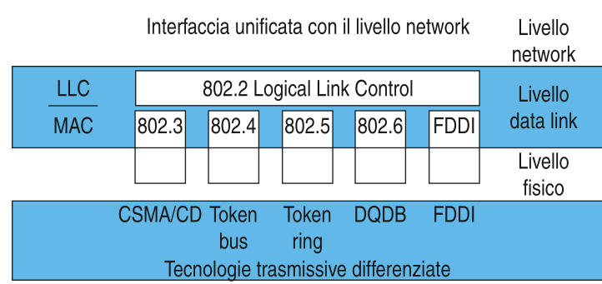
Lo standard IEEE 802 prevede 6 sezioni, indicate come segue:
◗ 802.2 Logical Link Control
◗ 802.3 CSMA/CD (Carrier Sense, Multiple Access with Collision Detection)
◗ 802.4 Token Bus
◗ 802.5 Token Ring
◗ 802.6 Metropolitan Area Networks - DQDB (Distributed Queue, Dual Bus)
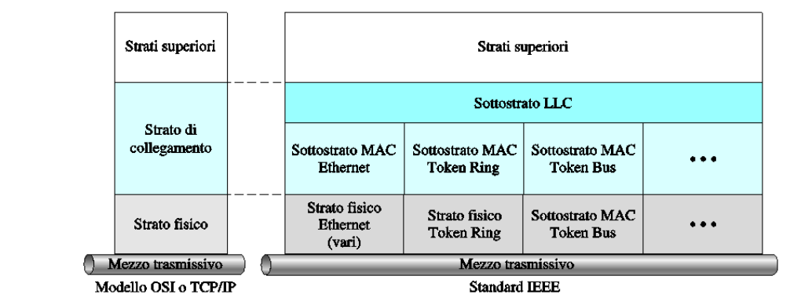
In breve:
- Nell'architettura IEEE 802, il LLC fornisce servizi al livello superiore, mentre il MAC gestisce l'incapsulamento specifico della tecnologia utilizzata.
- Il MAC gestisce anche:
  - L'indirizzamento MAC.
  - La formazione e il riconoscimento dei frame.
  - Il controllo dell'accesso al mezzo.
  - Il rilevamento degli errori tramite FCS, nelle tecnologie che lo prevedono.

Frame
Il frame è l'unità di dati (PDU, Protocol Data Unit) del livello Data Link.
Viene costruito attraverso un processo di incapsulamento,il frame contiene il payload che contiene le informazioni proveninente dagli strati superiori a cui vengono aggiunte informazioni di controllo, generalmente organizzate in un'intestazione (header) e, quando previsto, in una parte finale (trailer). Queste informazioni comprendono:
- framing o delimitazione, consiste nel dare informazioni sull’inizio e la fine del frame;
- gestione degli errori;
- gestione del controllo del flusso;
- gestione dell’accesso al mezzo trasmissivo ( canali multi-accesso);
La struttura del frame varia in base al protocollo Data Link utilizzato, poiché ciascun protocollo definisce i propri campi, le relative dimensioni e le modalità di gestione della comunicazione.

Framing
I frame possono avere dimensione fissa o variabile, per la dimensione fissa non c’è bisogno di gestire il framing, mentre se i frame hanno dimensione variabile allora abbiamo bisogno di alcune strategie diverse:
- intervallo temporale tra frame;
- far precedere i frame con un numero di byte che ne indicano la dimensione del frame;
- caratteri di escape tra frame;

Framing byte stuffing o bit stuffing
La delimitazione del frame è gestita tramite un carattere detto FLAG. Un problema potrebbe nascere se nella sequenza del frame è presenta il FLAG, allora in questi casi si utilizza un carattere di escpace sia che il flusso di dati sia byte-oriented sia che sia bit-oriented.
Byte-stuffing
Si supponga che il trasmettitore debba trasmettere questa sequenza :
B1 B2 B3 B4

A questi byte vanno delimitati all’inizio ed alla fine:
FLAG | B1 B2 B3 B4 | FLAG

in questo caso non ci saranno problemi, ma se ad esempio avessimo una sequenza del genere nel frame:
FLAG | B1 B2 FLAG B3 B4 | FLAG
Bisogna traferire anche il FLAG insieme al frame e non fare la delimitazione dei 4 byte, quindi in questo caso il FLAG viene anticipato con un carattere di escape
FLAG | B1 B2 ESC FLAG B3 B4 | FLAG

Questo accorgimento ci permette di trasferire anche il carattere di FLAG nel frame.
Se anche ESC è presente nel frame va gestito anche quello con un altro carattere di ESC che lo anticipa.
Esempi:
Ogni riga rappresenta un frame diverso
Frame originale  A FLAG B  A ESC B  A ESC FLAG B  A ESC ESC B | Dopo lo stuffing  A ESC FLAG B  A ESC ESC B  A ESC ESC ESC FLAG B  A ESC ESC ESC ESC B

Bit-stuffing
Nel bit-stuffing i frame vengono delimitati dal FLAG = 01111110, all’inizio ed alla fine del frame, ad esempio il seguente frame 1100110 delimitato corrisponde:
01111110 | 1100110 | 01111110
flag frame flag
Questo tipo di frame con delimitazione non incorre in problemi, ma qualora il frame contenesse una sequenza di FLAG, bisognerebbe gestirla inserendo ogni 11111 ( 5 bit di 1) un bit a 0 per non confondere il destinatario che successivamente eliminerà quei bit
Ad esempio :
101111101111110 10111110011111010 1011111[0]011111[0]10
frame trasmettitore---→bit stuffing trasmettirore → bit unstuffing ricevitore [0] = 0 eliminato.

Rilevamento e correzioni errori
Gli errori nel flusso di dati derivano dal disturbo/rumore termico sui dati a livello fisico durante il trasporto, vi sono due principali tipi di errori sui dati:
- a bit singolo
- a raffica (“burst”)
L’individuazione deglie errori avviene tramite ridondanza, il mittente attraverso un algoritmo formula un Frame Control Sequence (FCS).
Il destinatario dovrà riapplicare l’algoritmo e se l’FCS ottenuto corrisponde al valore del mittente allora non ci sono stati errori, si altrimenti.
La strategia da utilizzare nel rilevamente e correzione degli errori vari dal tipo di servizio che si vuole ottenere, nelle reti in cui gli errori sono rari si preferisce ritrasmettere il frame, quindi in questo caso si parla semplicemente di rilevazione errori che causa una ritrasmissione dello stesso frame.
Mentre nelle reti poco affidabili o in trasmissioni simplex, in cui non è possibile inviare al mittente la richiestra di ritrasmissione , allora oltre a rilevare l’errore bisogna anche corregerlo, questa pratica richiede un algoritmo più complesso ed una maggiore ridondanza nel FCS ( una maggiore ridondanza nella FCS consiste nell’aggiunta di un maggior numero di bit di controllo al frame. Questo può aumentare la capacità di rilevare errori di trasmissione, a discapito dell’efficienza poiché aumenta l’overhead).

Rilevamento Errori

Codifica bit di parità
Un metodo per rilevare errori nel frame è la codifica del bit di parità, è un metodo semplice di rilevamento degli errori che consiste nell’aggiungere un bit di controllo a una sequenza di dati.
Esistono due modalità:
- parità pari: il numero complessivo di bit a 1 deve essere pari;
- parità dispari: il numero complessivo di bit a 1 deve essere dispari;
Esempi:
1)
Dati originali: 1011001
Bit di parità: 0
Dati trasmessi: 10110010
è stato aggiunto uno 0 alla fine dei dati originali

Se durante la trasmissione un bit cambia viene rilevato l’errore, il limite del bit di parità e che rileva un numero dispari di errori ma non un numero pari di bit alterati.

Cyclic Redundancy Check ( CRC)
In fase di elaborazione.
Questo tipo di rilevamente degli errori può essere implementato facilmente via hardware ed è più efficace della codifica del bit di parità, il CRC è metodo più utilizzato nei protocolli data-link
- Ethernet: utilizza un CRC-32, riesce a rilevare finoa 32 errori e tutti quelli che toccano un numero dispari di bit.
- PPP: utilizza un CRC-16
- ATM: utilizza un CRC-8

Protocolli per il controllo del flusso
I protocolli per il controllo del flusso, sono protocolli condivisi tra mittente e destinatario, possono essere implementati a livello data-link ma più spesso vengono implementati a livello superiore.
Si possono distinguere due tipologie principali:
- Protocolli in modalità non connessa:
  - Simplex, in questo scenario il destinatario è sempre pronto a ricevere e i dati arrivaon senza errori;
  - Stop-and-wait: in questo scenario il mittente prima di inviare un il prossimo dato deve attendere una risposta del destinatario che in tal modo riesce a modulare il tasso di invio dei dati
  - Stop-and-wait-ARQ (Automatic Repeat reQuest): il ricevente ha bisogno di tempo per elaborare i dati ricevuti , i frame possono essere danneggiati o perduti. In questo scenario dato che i frame possono essere perduti è previsto da parte destinatario una risposta ACK, inoltre il mittente attiva ad ogni invio di un frame un timer che se scaduto prima di un ACK da parte del destinatario rispedisce il frame (che si da per scontato perduto). L’ordine di consegna è garantito dalla numerazione dei frame e dell ‘ACK.
- Protocolli in modalità connessa:
  - Stop-and-wait-ARQ con numerazione;
  - protocolli sliding window (finestra scorrevole);

Protocollo sliding window
protocollo a finestra scorrevole è in uso nel protocollo di trasporto TCP, è un’estensione del protocollo stop-and-wait-ARQ con connessione migliorando l’efficienza del canale. In breve questo protocollo permette al mittente di trasmettere più frame consecutivamente senza dover attendere una conferma ACK da parte del destinatario per ciauscun frame inviato.
Il funzionamento si basa su due finestre:
- finestra mittente, definisce l’insieme di frame che possono essere tramsessi senza attendere ulteriori conferme
- finestra destinatario: definisce l’insieme dei frame che possonoe essere accettati dal ricevente;
I frame vengono identificati mediante numero di sequenza, quando il mittente riceve gli ACK , la finestra scorre in avanti, permettendo la trasmissione di nuovi frame.

Protocolli

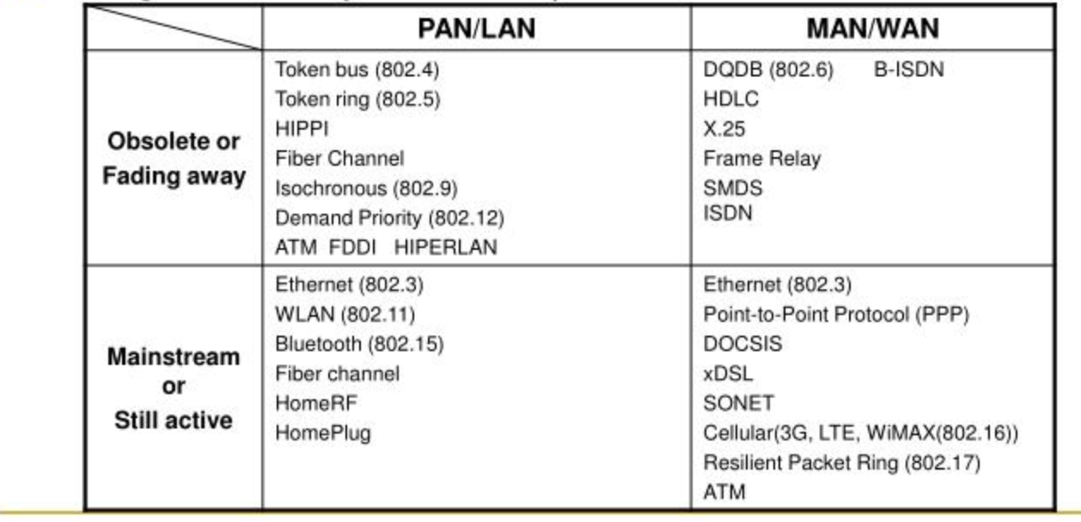
Protocollo PPP
Un protocollo di livello data-link ad esempio è il protocollo PPP (point to point protocol) presenta le seguenti caratteristiche:
- supporto solo protocolli di flusso in modalità non connessa;
- il framing è gestito in byte-stuffing e FLAG 01111110;
- il frame control sequence è calcolato da CRC16 negoziabile 32;
I campi dell’header del protocollo PPP, sono:
Nome | Numero di bytes | Descrizione
Flag | 1 | Indica inizio e fine del frame
Address | 1 | Indirizzo broadcast
Control | 1 | Byte di controllo
Protocol | Da 1 o 2
Payload | Variabile tra 0 e 1500 | Campo di dati
FCS | Da 2 a 4 | Contiene il checksum

